Министерство науки и высшего образования Российской Федерации
Федеральное государственное автономное
образовательное учреждение высшего образования
«НАЦИОНАЛЬНЫЙ ИССЛЕДОВАТЕЛЬСКИЙ УНИВЕРСИТЕТ ИТМО»

ОТЧЕТ по лабораторной работе
«Готовность к чрезвычайным ситуациям.
Персональная ответственность. Пожарная безопасность»
по дисциплине «Безопасность жизнедеятельности»

Автор: | Охрименко А. Д.
Факультет: | СУиР
Группа: | R3135
Преподаватели: | Русанов Д.Ю.


Санкт-Петербург 2023
Цель работы:
Взять на себя личную ответственность за безопасность моей жизни, здоровья и имущества, разработать и реализовать для себя меры безопасности в пределах моего места проживания и моей семьи для защиты от чрезвычайных происшествий локального и масштабного характера.

Задачи работы:
- проанализировать текущие и наиболее вероятные риски моей жизни, здоровью и имуществу,
- собрать подробную информацию о защите моего места проживания от пожарной опасности,
- разработать и реализовать для себя предупредительные меры для защиты от чрезвычайных происшествий,
- продумать и предпринять конкретные шаги для обеспечения максимальной безопасности меня и моих близких.

Задание 1: Проработка безопасности ежедневной жизни
Провести анализ вероятных опасностей вашей жизни, здоровью, имуществу безопасности в пределах своего места проживания и своей семьи и реализовать конкретные шаги для минимизации рисков и возможных последствий чрезвычайных ситуаций.
Пункт 1.1.
Таблица 1 – Анализ наиболее вероятных в моем месте проживания чрезвычайных ситуаций (масштабных и локальных)
Мой адрес: | СПБ, улица доблести дом 18
Масштабные ЧС: | Пожары, подьем уровня воды, падение деревьев при сильном ветре
Локальные ЧС: | Локальные возгорания, остановки лифтов
Опишите ниже, какие меры предприняты с вашей стороны и со стороны муниципальных органов для минимизации вышеуказанных рисков ЧС.
Меры по минимизации рисков и последствий масштабных ЧС:

Меры по минимизации рисков и последствий локальных ЧС в моем доме:
Обращение в ЖКХ по поводу замены лифтов и замены перил на лестнице
Пункт 1.2.
Таблица 2 – Критические показатели загрязненности окружающей среды в моем месте проживания
Мой адрес: | СПБ, улица Доблести дом 18
Вещество № 1, класс опасности: | Озон, наивысший класс опасности  1.3 (среднегодовая) ПДК
Вещество № 2, класс опасности: | Диоксид, третий класс опасности  было зафиксировано разовой превышение ПДК в 4.1 раза
Вещество № 3, класс опасности: | Озон, наивысший класс опасности  ПДК 0.6
Примечание: Используйте сервис (для Санкт-Петербурга) для вашего адреса.
Опишите ниже, какие меры предприняты с вашей стороны и со стороны муниципальных органов для минимизации влияния этих токсичных веществ.
Меры по минимизации влияния токсичных веществ, загрязняющих окружающую среду в моем микрорайоне:
В моем районе происходит многочисленное озеленение территорий, однако есть проблемы с несанкционированными свалками, по поводу которых жители обращаются к администрации

Пункт 1.3.
Таблица 3 – Потенциальные угрозы здоровью со стороны организации моего учебного или рабочего места
Мое учебное или рабочее место: | Мой компьютерный стул довольно старый, если откинуться на спинку слишком сильно можно упасть. Поэтому я зачастую выбираю безопасность и сажусь на табуретку.
Постоянно воздействующие вредные факторы: | У меня есть маленькая сестра, и она воспроизводит громкие звуки, что мешает заниматься. Так же у меня стрессовая работа, которая требует постоянного наличия рядом с собой ноутбука, отчего портиться зрение и болят суставы на кистях
Потенциальные факторы риска: | Разбросанные по всех квартире детские игрушки, об них можно споткнуться и упасть

Пункт 1.4.
Таблица 4 – Список шагов для защиты моей жизни, здоровья, имущества
Предпринятые меры и шаги: | Каждый день я убираю детские игрушки, делаю зарядку для глаз и рук
Планируемые в ближайший месяц шаги: | Купить новый компьютерный стул, чтобы больше с него не падать

Задание 2: Ответственные и доверенные лица
Выяснить, составить в список, записать в телефон контакты всех лиц и организаций, обращение к которым экстренно потребуется в случае чрезвычайной ситуации. Для государственных организаций – дополнительно выяснить адрес.
Пункт 2.1.

Таблица 5 – Список контактов экстренных служб (телефоны и адреса)
Районная поликлиника | Государственная поликлиника: Детское поликлиническое отделение 53, адрес: ул. Рихарда Зорге, 13/1  Отделение скорой помощи: отделение скорой медицинской помощи, адрес: Брестский бульвар 3/2  вызов врача на дом: +7 (812) 246-51-33  коммерческая клиника с лабораторией: СМ-Клиника, адрес: Маршала Захарова, 20
Травмпункт | Государственный травмпункт: поликлиника 106, Травматологическое отделение, адрес: Рихарда Зорге, 18  Коммерческая клиника с отделением круглосуточной помощи: травмпункт СМ-Клиника, адрес: маршала Захарова, 20
Больница | Районная больница: СПБГУЗ городская больница 15, Авангардная 4М  Инфекционная больница: Инфекционное-диагностическое отделение, Авангардная 14  Коммерческий госпиталь: СМ-Клиника. Маршала Захарова, 20
Отделение полиции | Участковый пункт 18: Ленинский проспект 71/1, контакт 102  часы работы вторник, четверг — 17.00-19.00, суббота — 15.00-16.00  Районное отделение: УМВД России по Красносельскому району города Санкт-Петербурга, авангардная 35
Пожарный надзор | +7 (812) 241-36-08
Глазной центр | СМ-Клиника, маршала Захарова 20
Коммерческая скорая помощь | 327-13-13  740-19-11
Роддом | Роддом 10, Тамбасова 21  Роддом 9, Орджоникидзе 47
Пункт 2.2.
Таблица 6 – Список контактов ответственных и доверенных лиц
Адвокат | Адвокат Пошотян Т.М.
Страховая компания | Страховая компания: Петергофское шоссе, 45  +7 (812) 502-12-21
Участковый полицейский | Щека Даниил Валерьевич, 364-35-25, Ленинский пр-т, 71
Участковый врач | Суворова Екатерина Васильевна  246 73 31
Управляющая компания | Содружество Авангард, Доблести 14, 318-11-12
Охранный комплекс | +7 (921) 934-30-61
Лифтовой сервис | 425-60-43
Сантехник | +7 981 8363940
Электрик | +7 921 359 73 15
Оконный мастер | +7 952 893 27 03
Ремонт дверей и замков | +7 911 839 74 11
Родственники | Охрименко Дмитрий Иванович
Няня / уборщица | нет
Примечание: Список контактов доверенных и ответственных лиц допускается и поощряется изменять, расширять и дополнять, своевременно обновлять.
Распечатайте данный список и закрепите в прихожей или на вашем рабочем месте. Сохраните контакты в ваш телефон и поделитесь ими с вашими близкими. Полезно будет распечатать и вложить список самых важных контактов в ваш паспорт на случай непредвиденной ситуации.

Задание 3: Пожарная безопасность
Ознакомиться с доступными мерами предупреждения и борьбы с пожарами в вашем месте проживания, составить фотоотчет.
Пункт 3.1.
Таблица 7 – Высокая пожарная нагрузка в месте моего проживания
Пожароопасный объект № 1 | Микроволновка
Пожароопасный объект № 2 | Плита
Пожароопасный объект № 3 | Духовка
Опишите ниже, какие меры предприняты с вашей стороны для минимизации пожарной опасности перечисленных выше объектов.
Меры по снижению пожарной опасности в месте моего проживания:
Перед уходом из дома проверяю выключены ли приборы

Пункт 3.2.
Сфотографируйте местонахождение ближайших к Вашему месту проживания пожарных шкафов, пожарных рукавов, сигнализации, огнетушителей (на Вашем этаже, в подъезде, доме). Приложите фотосъемку к отчету.

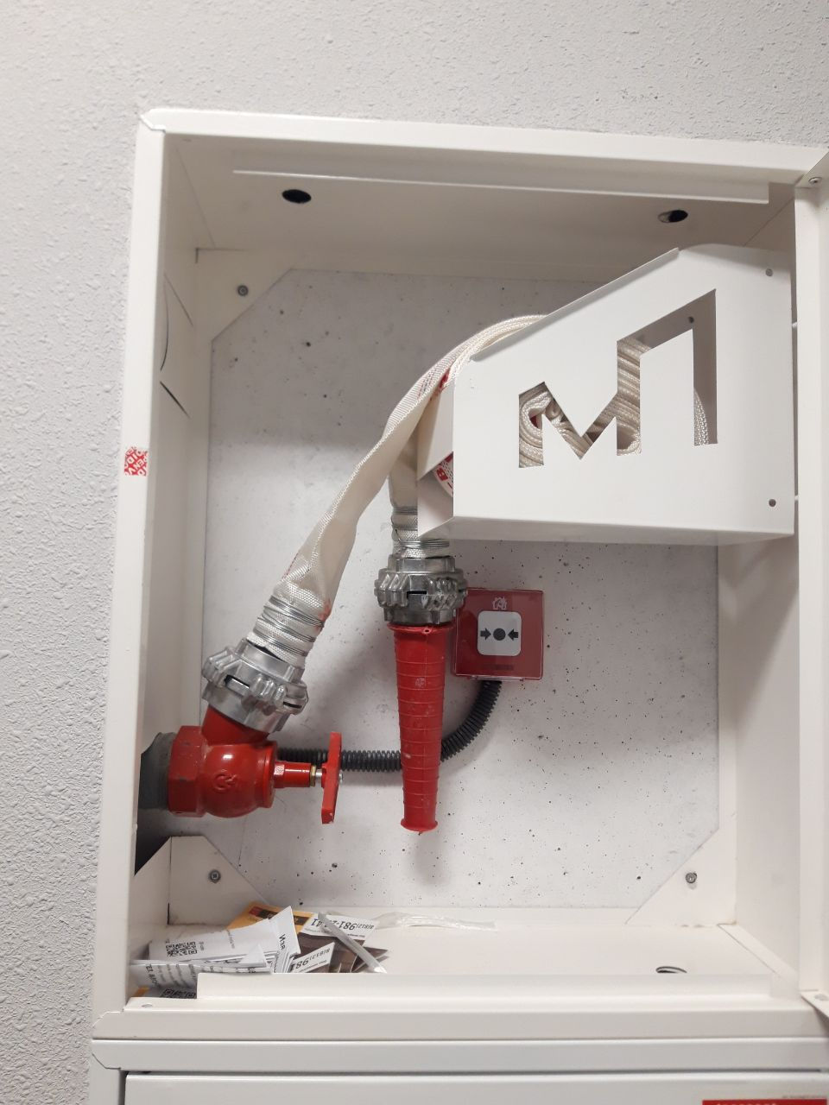
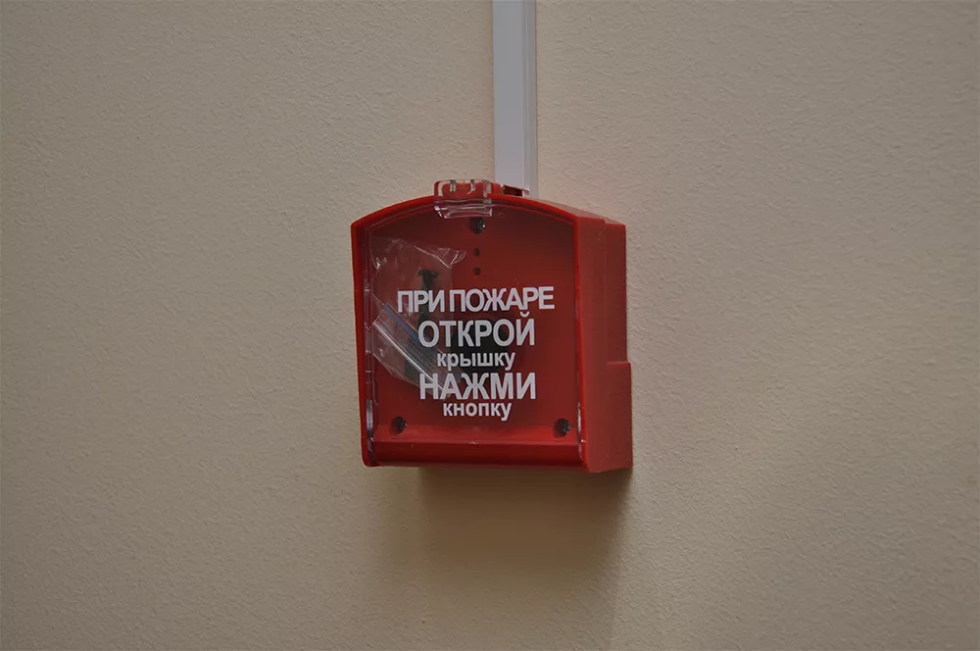
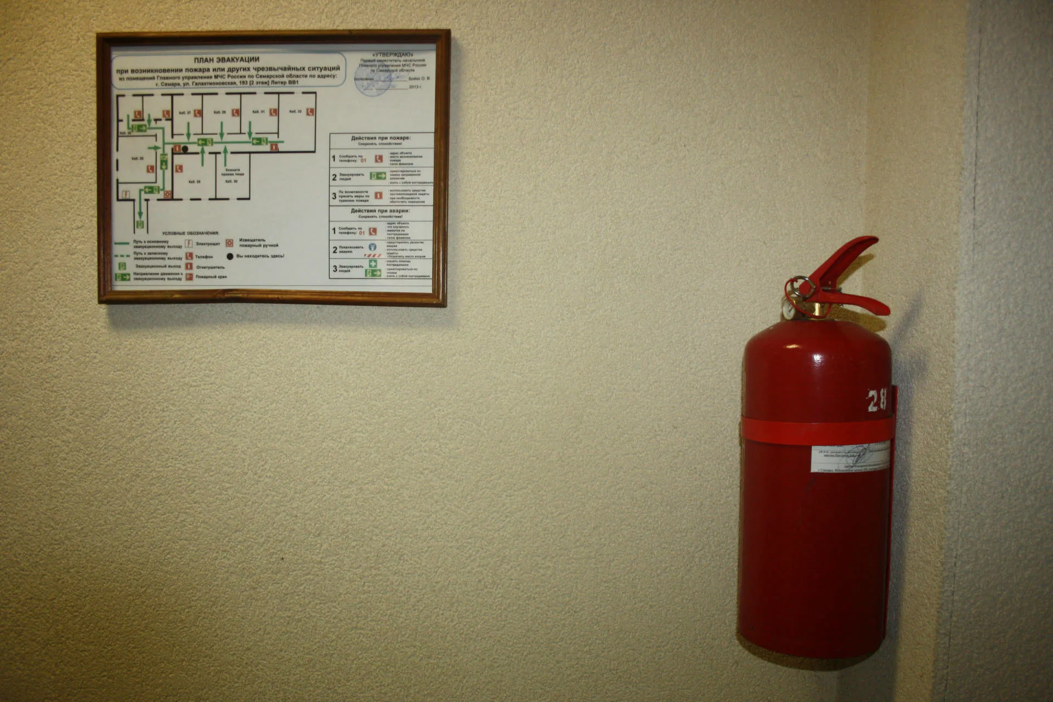

Пункт 3.3.
Сфотографируйте расположение пожарных выходов, черных лестниц в вашем подъезде, доме.
Сфотографируйте ближайший пожарный проезд к Вашему дому и подъезду, расположение пожарного гидранта.
Обозначьте на фрагменте карты города ваш дом и местоположение перечисленных объектов. Приложите сделанные фотографии к отчету.

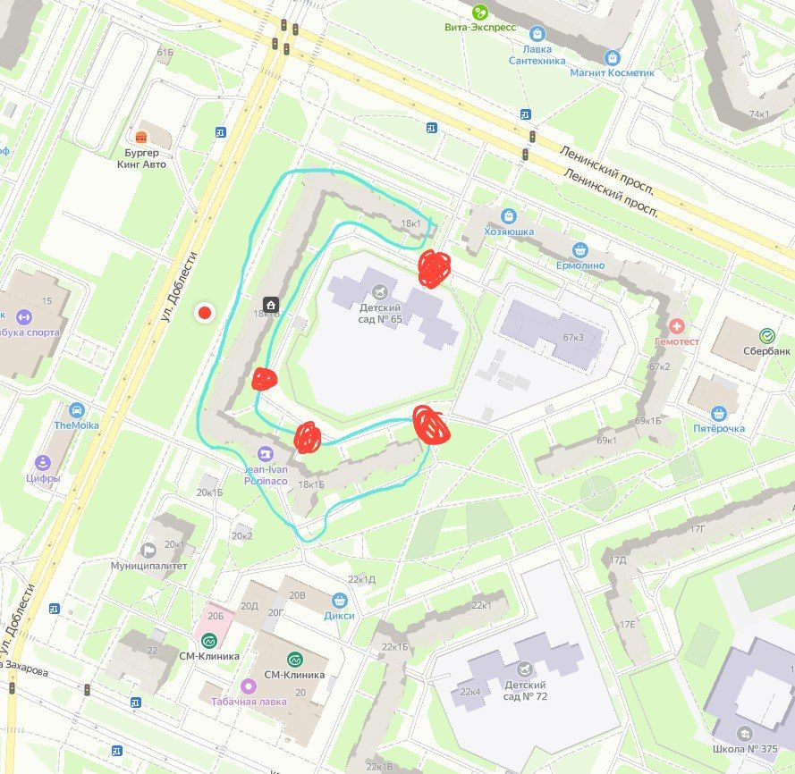
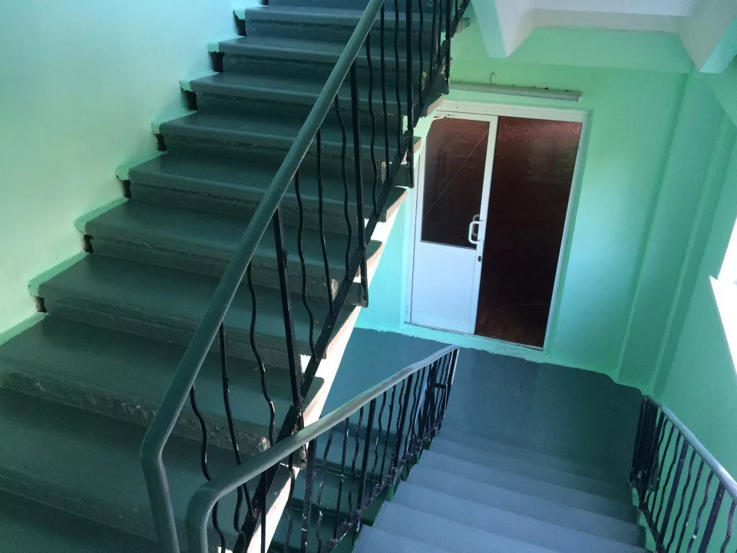

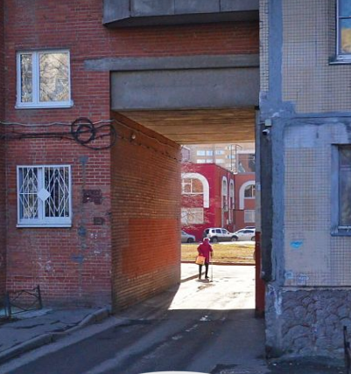

Задание 4: Навыки коммуникации с муниципальными органами власти
Освоить доступные методы влияния на безопасную организацию пространства в вашем микрорайоне, приобрести привычку общения с муниципальными органами власти и развить ответственную гражданскую позицию.
- Сфотографируйте три проблемы в вашем микрорайоне проживания.
- Обозначьте на фрагменте карты города ваш дом и местоположение перечисленных проблем. Приложите сделанные фотографии к отчету.
- Составьте и отправьте обращения касательно каждой проблемы в соответствующий муниципальный орган или ответственную надзорную организацию. Приложите копии обращений к отчету.
Таблица 8 – Выявление проблем микрорайона проживания и делегирование их решения ответственным лицам и уполномоченным инстанциям
Проблема № 1 | Приложите копии обращений.
Проблема № 2 | Приложите копии обращений.
Проблема № 3 | Приложите копии обращений.

Выводы по лабораторной работе:
в заключение хочется сказать, что в ходе лабораторной работы я узнала, что живу в довольно благоприятном районе СПБ, однако существуют некоторые риски для жизни, с которыми необходимо бороться. Полезным казалось узнать номера поликлиник, к которым я прикреплена.

